Spielaktionstag
für Kinder von 6 bis 12 Jahren
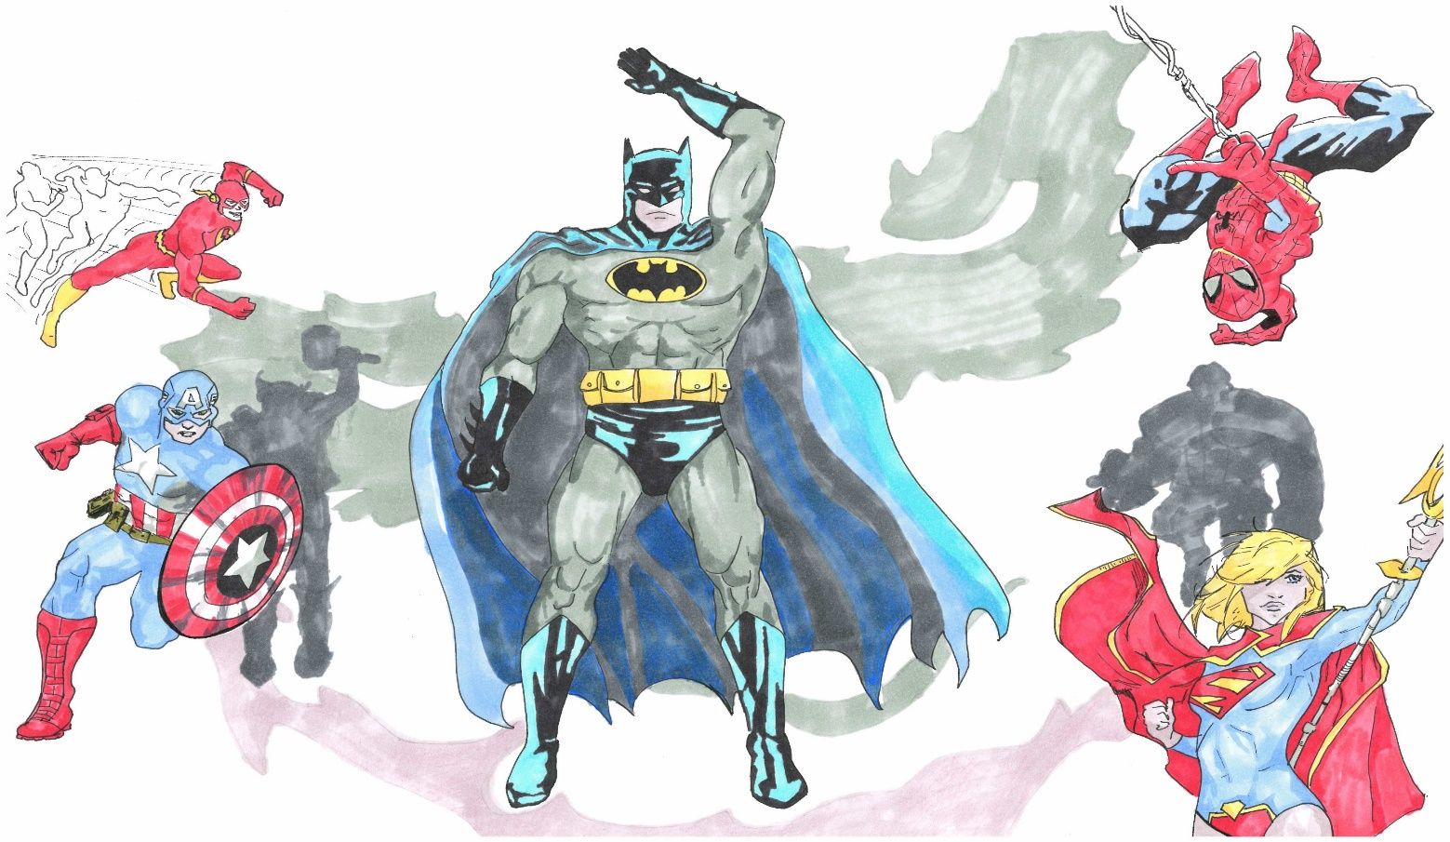
Superhelden im Schlosspark

Batman braucht deine Hilfe
am 6.Juli 2019
von 10.00 – 16.00 Uhr
Start und Ziel im
Ev. Gemeindezentrum Wickrath,
Denhardstraße 21,41189 Mönchengladbach
Suche und Finde die Superhelden im Wickrather Schloßpark
Löse spannende Rätsel, werde aktiv und finde die Lösung

